北师大版河南09-10学年九年级（上）数学期末试卷
满分120分（）
一、选择题（每小题3分，共18分）
下列各小题均有四个答案，其中只有一个是正确的，请将正确答案的代号字母填入题后括号内。
1．的角平分线AD交BC于 点D，，则点D到AB的距离是（ ）
A．1 B．2 C．3 D．4

2．一元二次方程的解是（ ）
A． B． C． D．
3．顺次连结任意四边形各边中点所得到的四边形一定是 ( )
A．平行四边形 B．菱形 C．矩形 D．正方形
4．小明拿一个等边三角形木框在阳光下玩，等边三角形木框在地面上形成的投影不可能是

A B C D
5．某农场的粮食总产量为1500吨，设该农场人数为人，平均每人占有粮食数为吨，则与之间的函数图象大致是（ ）
x
y
0
x
y
0
x
y
0
x
y
0
A．
B．
C．
D．

6．在李咏主持的“幸运52”栏目中，曾有一种竞猜游戏，游戏规则是：在20个商标牌中，有5个商标牌的背面注明了一定的奖金，其余商标牌的背面是一张“哭脸”，若翻到“哭脸”就不获奖,参与这个游戏的观众有三次翻牌的机会，且翻过的牌不能再翻．有一位观众已翻牌两次，一次获奖，一次不获奖，那么这位观众第三次翻牌获奖的概率是
A． B．  C． D．
B
C
A

二、填空题（每小题3分，共27分）
7．如图，地面A处有一支燃烧的蜡烛(长度不计)，一个人在A与墙BC之间运动，则他在墙上的投影长度随着他离墙的距离变小而 ．(填“变大”、“变小”或“不变”).
8．反比例函数（为常数，）的图象位于第 象限．
9．根据天气预报，明天的降水概率为15％，后天的降水概率为70％，假如小明准备明天或者后天去放风筝，你建议他__________天去为好.
10．随机掷一枚均匀的正方体骰子，骰子停止后朝上的点数小于的概率是 ．
11．如图，矩形的对角线和相交于点，过点的直线分别交和于点E、F，，则图中阴影部分的面积为 ．
12．如图，垂直平分线段于点的平分线交于点，连结，则的度数是 ．
C
Ｄ
Ｂ
Ｅ
A

13．已知关于的方程的一个根是，那么 ．
14．要组织一次篮球联赛，赛制为单循环形式（每两队之间都赛一场），计划安排21场比赛，应邀请 个球队参加比赛．
15．已知梯形的两底边长分别为6和8，一腰长为7，则另一腰长a的取值范围是 ．

三、解答题
（本题共8道小题，第16小题8分，第9 ~ 20小题各9分，第21、22小题各10分，第23题11分，共75分）
16．下图是一个立体图形的三视图，请根据视图写出该立体图形的名称，并计算该立体图形的体积（结果保留）．

正视图
左视图
俯视图
10
10
10

17．如图，反比例函数的图象与一次函数的图象交于，两点．
（1）求反比例函数与一次函数的解析式；
（2）根据图象回答：当取何值时，反比例函数的值大于一次
函数的值．
y
x
A
O
B

18．九年级（1）班要举行一场毕业联欢会，规定每个同学同时转动下图中①、②两个转盘（两个转盘分别被二等分和三等分），若两个转盘停止后指针所指的数字之和为奇数，则这个同学要表演唱歌节目；若数字之和为偶数，则要表演其他节目．试求出这个同学表演唱歌节目的概率（要求用画树状图或列表方法求解）．
1
2
2
3
1
转盘②
转盘①

19．如图，已知在□ABCD中，E、F是对角线BD上的两点，BE＝DF，点G、H分别在BA和DC的延长线上，且AG＝CH，连接GE、EH、HF、FG．
求证：四边形GEHF是平行四边形．
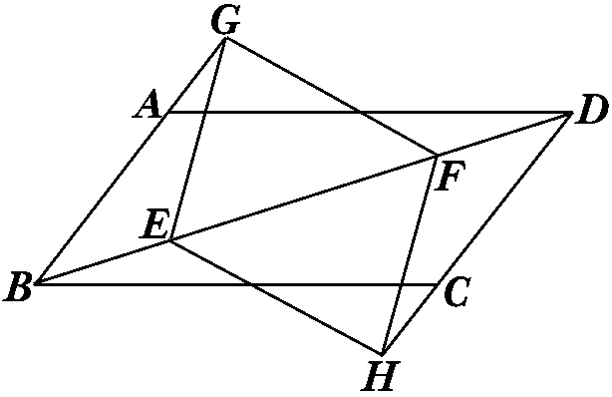

20． 请写出一元二次方程的求根公式，并用配方法推导这个公式。

21．小强家有一块三角形菜地，量得两边长分别为40m，50m，第三边上的高为30m，请你帮小强计算这块菜地的面积（结果保留根号）．

22．某农场去年种植了10亩地的南瓜，亩产量为2000，根据市场需要，今年该农场扩大了种植面积，并且全部种植了高产的新品种南瓜，已知南瓜种植面积的增长率是亩产量的增长率的2倍，今年南瓜的总产量为60 000kg，求南瓜亩产量的增长率．

23．如图，点是等边内一点，．将绕点按顺时针方向旋转得，连接．
A
B
C
D
O
（1）求证：是等边三角形；
（2）当时，试判断的形状，并说明理由；
（3）探究：当为多少度时，是等腰三角形？

九年级（上）期末试卷数学参考答案和评分标准(北师大版)
一、1．B 2．C 3．A 4．B 5．B 6．Ｂ
二、7．变小 8．二、四 9．明 10． 11．3
12．（填115不扣分） 13． 14．7 15．5＜a＜9
三、16．解：该立体图形为圆柱.
因为圆柱的底面半径，高，
所以圆柱的体积（立方单位）.
答：所求立体图形的体积为立方单位. ……………………………8分

17．解：（1）在的图象上，
， 2分
又在的图象上，
，即 3分
解得：，， 6分
反比例函数的解析式为，
一次函数的解析式为， 7分
（2）从图象上可知，当或时，
反比例函数的值大于一次函数的值． 9分
18．解：列表如下：
 | 1 | 2
1 | 2 | 3
2 | 3 | 4
3 | 4 | 5
转
盘
①
和
转
盘
②

5分
由上表可知，所有等可能结果共有6种，其中数字之和为奇数的有3种，
（表演唱歌） 9分
19．证明：∵四边形ABCD是平行四边形
∴AB＝CD，AB∥CD
∴∠GBE＝∠HDF …………………………………………………2分
又∵AG＝CH
∴BG＝DH
又∵BE＝DF
∴△GBE≌△HDF …………………………………5分
∴GE＝HF，∠GEB＝∠HFD
∴∠GEF＝∠HFE
∴GE∥HF
∴四边形GEHF是平行四边形． ……………………………9分
20．见教材。写出公式3分，推导正确6分，共9分。
21．解：分两种情况：
B
D
C
A
图（1）
（1）如图（1）
当为钝角时，
是高，
．
在中，，
． 2分
在中，，
． 4分
，
． 5分
（2）如图（2）
B
D
C
A
图（2）
当为锐角时，
是高，
，
在中，，
．
同理， 7分
， 8分
． 9分
综上所述： 10分
22．解：设南瓜亩产量的增长率为，则种植面积的增长率为． 1分
根据题意，得
． 6分
解这个方程，得，（不合题意，舍去）． 9分
答：南瓜亩产量的增长率为． 10分
23．（1）证明：，，
是等边三角形． 3分
（2）解：当，即时，是直角三角形． 5分
，
．
又是等边三角形，
．
．
即是直角三角形． 7分
（3）解：①要使，需．
，，
．
．
②要使，需．
，
．
．
③要使，需．
．
．
综上所述：当的度数为，或，或时，是等腰三角形． 11分

